Санкт-Петербургский Государственный Технологический Институт (Технический Университет)
Отделение общеинженерных дисциплин Факультет: V
Кафедра общих химических технологий Курс: 3
Группа: 588

Общие химические технологии
Индивидуальное задание № 1
Тема: «Расчёт материального баланса»

Студентка: Степанова О.В.
Преподаватель: Александрова Ю.В.

Санкт-Петербург
г
Задание

Рассчитать материальный баланс реактора синтеза аммиака. Объёмный расход исходной смеси 65 000 м³/час. В исходной смеси объёмная доля метана составляет 0,17. Концентрации компонентов в конечной смеси (объёмные доли): водород 0,50; азот 0,13; аммиак 0,18; остальное метан.
баланс реактор синтез аммиак
Исходные данные
₂+3H₂ = 2NH₃, CH₄+ B = C, I₀₁ = 65 000 м³/час_{I1} = 0,17_{A2} = 0,50_{B2} = 0,13_{C2} = 0,18_{I2} = 0,19

Решение

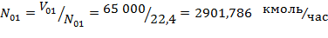

Мольные потоки компонентов:

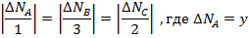
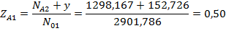
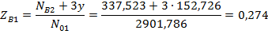
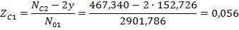
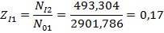

Полученные данные занесём в таблицу

Вещество | Mr | Приход |  |  |  | Расход
 |  | N_{i1} | V_{i1} | G_{i1} | Z_{i1} | N_{i2} | V_{i2} | G_{i2} | Z_{i2}
N₂ | 28 |  |  |  |  |  |  |  | 0,50
H₂ | 2 |  |  |  |  |  |  |  | 0,13
NH₃ | 17 |  |  |  |  |  |  |  | 0,18
CH₄ | 16 |  |  |  |  |  |  |  | 0,19
Σ |  |  |  |  | 1 |  |  |  | 1

